**Filteroperatoren und Ausdrücke**

Ein Ausdruck wird verwendet, um Datensätze nach bestimmten Kriterien zu filtern. Dieser Ausdruck setzt sich aus Operatoren und Platzhaltern (Sonderzeichen) zur Kombination der Kriterien zusammen.

**Vergleichsoperatoren**

|  |  |  |  |
| --- | --- | --- | --- |
| **Vergleichsoperatoren:** | | **Beispiel Stundenplan Spalte Stunden** | |
|  |  |  |  |
|  |  |  |  |
|  |  |  |  |
|  |  |  |  |
|  |  |  |  |
|  |  |  |  |

**Regeln zur Eingabe von Ausdrücken**

|  |  |  |
| --- | --- | --- |
| **Eingabe** | **Syntax** | **Beispiel** |
|  |  |  |
|  |  |  |
|  |  |  |

**UND / ODER - Verknüpfungen**

Ein Bedingungsausdruck kann sich aus mehreren Kriterien zusammensetzen. Je nach Art der Bedingung müssen die Kriterien mit den Operatoren UND bzw. ODER verknüpft werden.

|  |  |  |  |
| --- | --- | --- | --- |
| **Verknüpfung** | **Bedeutung** | **Beispiel Stundenplan, Spalte Stunden** | |
|  |  |  |  |
|  |  |  |  |
|  |  |  |  |

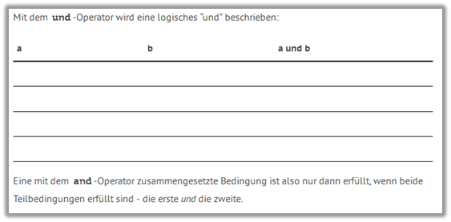

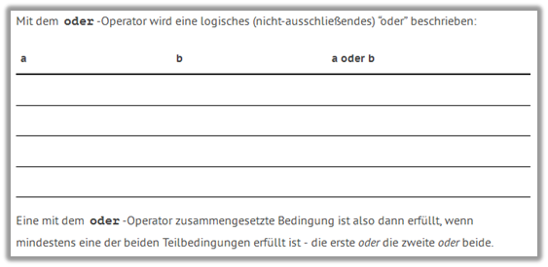

**Platzhalter**

Platzhalter können verwendet werden, wenn nur ein Teil des Feldinhalts bekannt ist oder bestimmte Werte, die eine bestimmte Zeichenfolge enthalten, gefiltert werden sollen.

|  |  |  |  |
| --- | --- | --- | --- |
| **Platz-halter** | **Ersetzt ...** | **Beispiel Stundenplan** | |
|  |  |  |  |
|  |  |  |  |
|  |  |  |  |
|  |  |  |  |
|  |  |  |  |
|  |  |  |  |
|  |  |  |  |